RELATÓRIO DO TESTE

Cadastro de Fechamento de Rateios - Apoio Ortopédico – Cenário 1: Nesse teste, será realizado um fechamento de Rateio.

Data do teste: 28/08/2025 16:56:41

🚀 Iniciando teste de Fechamento de Rateio

🔄 Acessando sistema...

✅ Acessando sistema realizada com sucesso.

Screenshot: acessando sistema

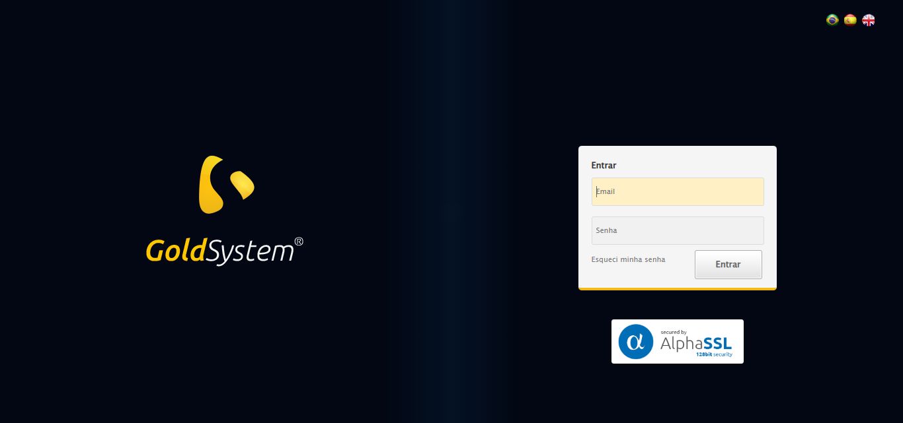

🔄 Realizando login...

✅ Realizando login realizada com sucesso.

Screenshot: realizando login

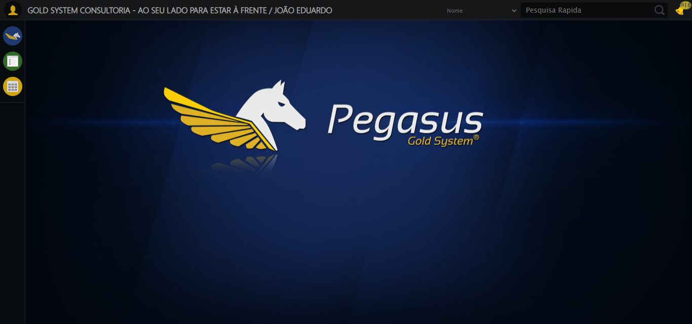

🔄 Ajustando zoom e abrindo menu...

🔍 Zoom ajustado para 90%.

✅ Ajustando zoom e abrindo menu realizada com sucesso.

Screenshot: ajustando zoom e abrindo menu

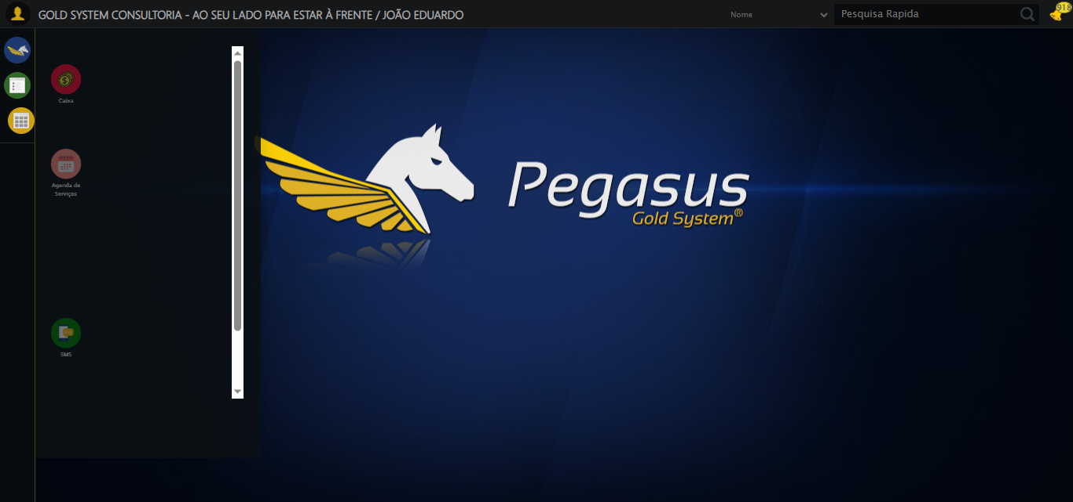

🔄 Acessando Rateio...

✅ Acessando Rateio realizada com sucesso.

Screenshot: acessando rateio

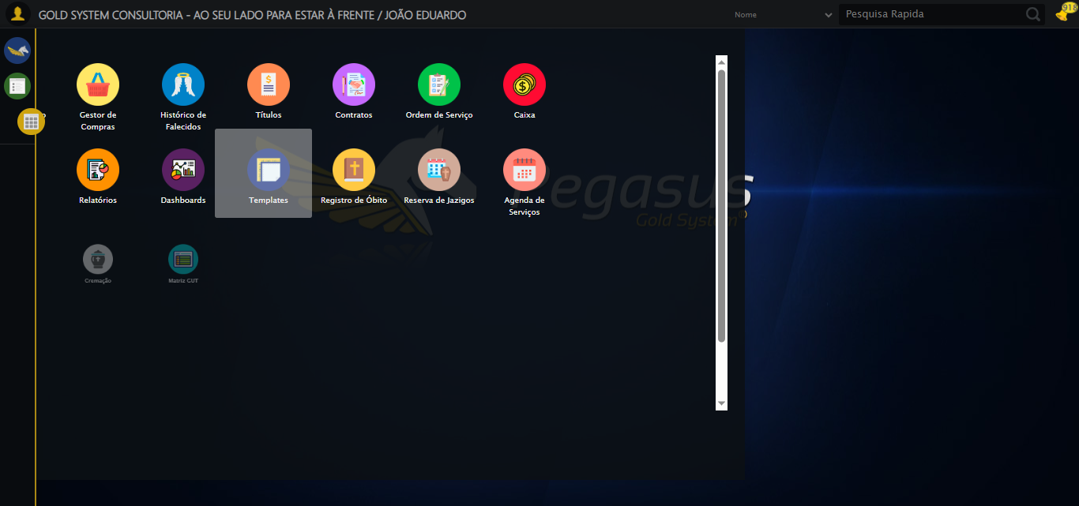

🔄 Clicando em Fechamento de Rateio...

✅ Clicando em Fechamento de Rateio realizada com sucesso.

Screenshot: clicando em fechamento de rateio

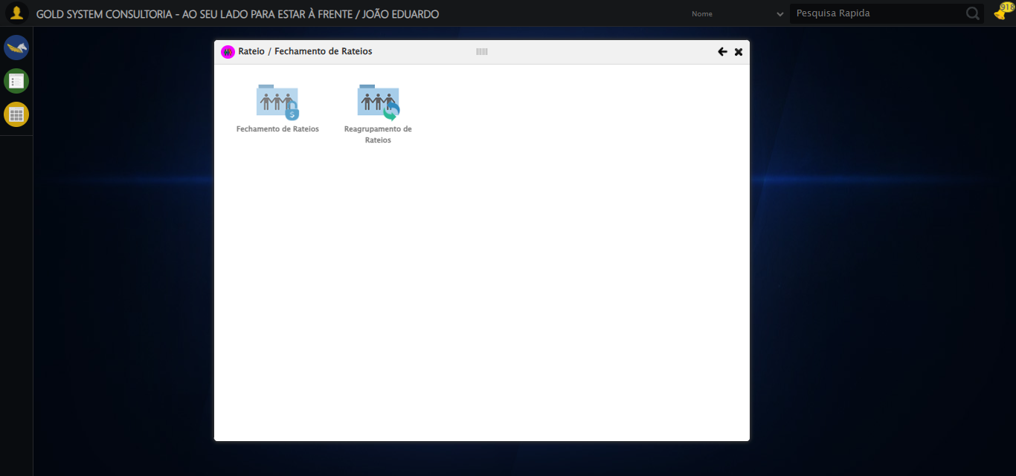

🔄 Abrindo Lov de Grupos de Rateio...

✅ Abrindo Lov de Grupos de Rateio realizada com sucesso.

Screenshot: abrindo lov de grupos de rateio

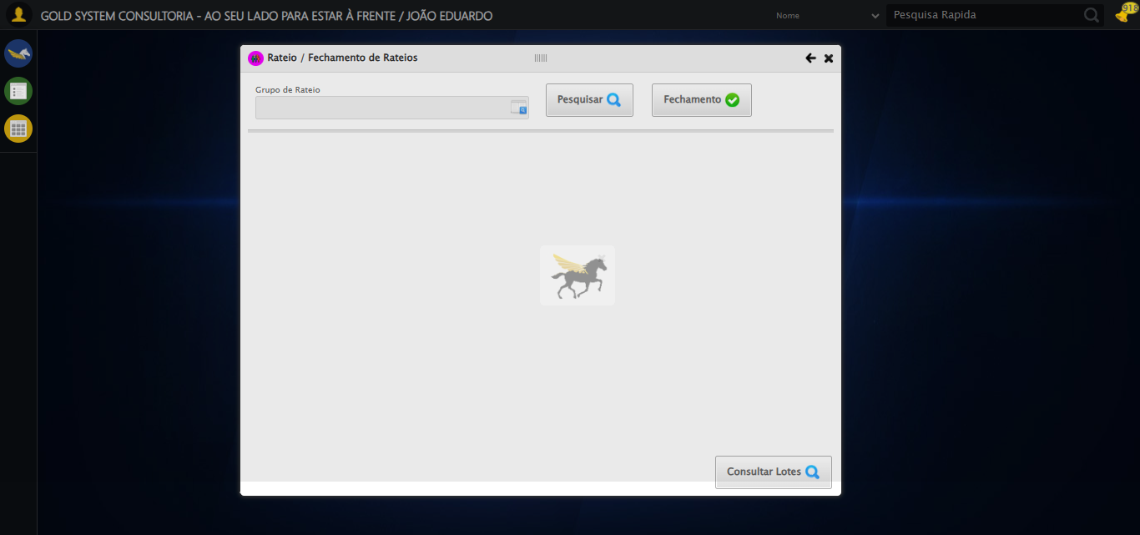

🔄 Preenchendo Grupo de Rateio...

✅ Preenchendo Grupo de Rateio realizada com sucesso.

Screenshot: preenchendo grupo de rateio

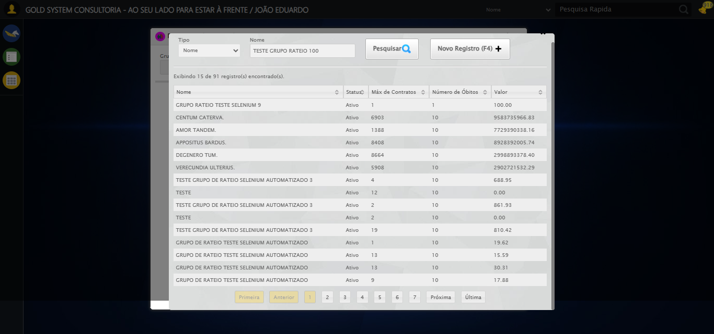

🔄 Pesquisando Grupo de Rateio...

✅ Pesquisando Grupo de Rateio realizada com sucesso.

Screenshot: pesquisando grupo de rateio

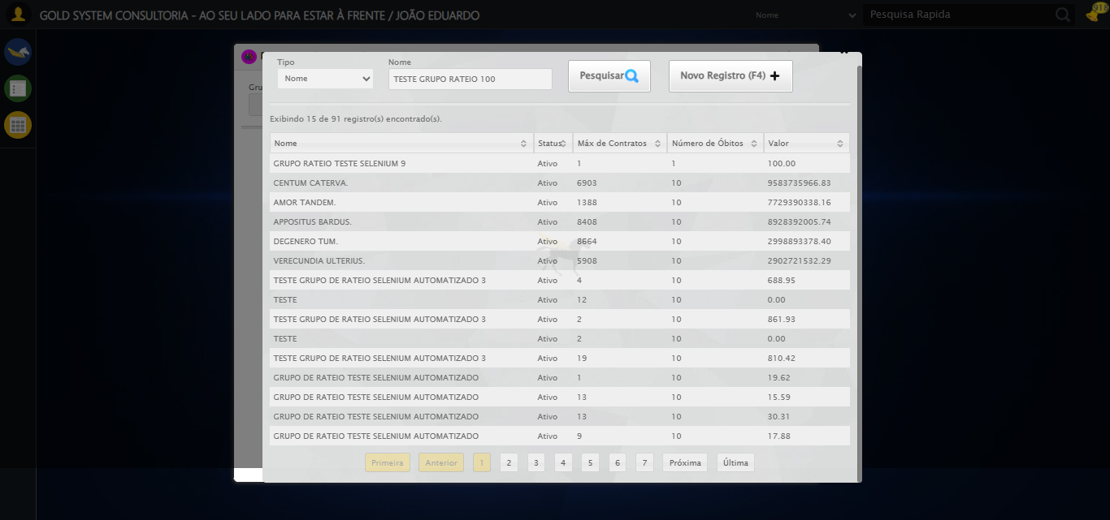

🔄 Selecionando Grupo de Rateio...

✅ Selecionando Grupo de Rateio realizada com sucesso.

Screenshot: selecionando grupo de rateio

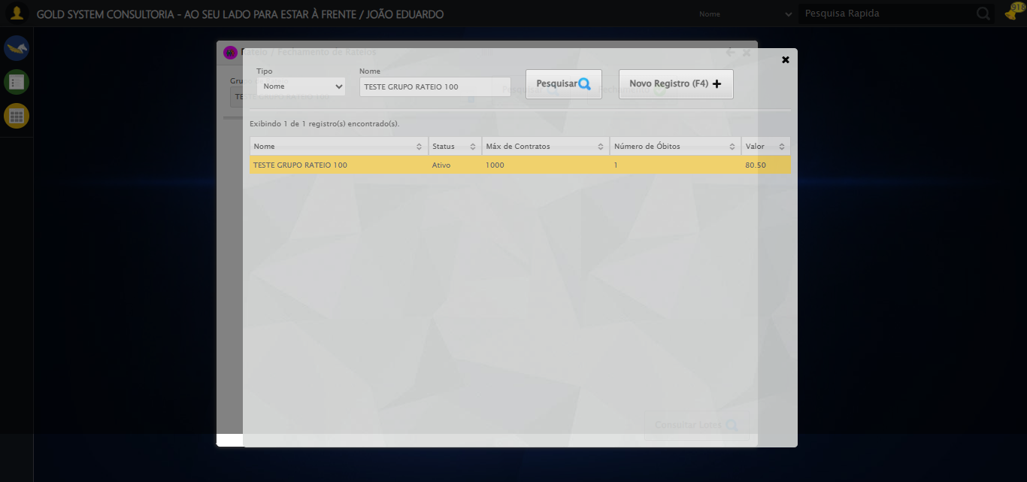

🔄 Pesquisando Grupo de Rateio...

✅ Pesquisando Grupo de Rateio realizada com sucesso.

🔄 Consultando Lotes e capturando Screenshot...

✅ Consultando Lotes e capturando Screenshot realizada com sucesso.

Screenshot: consultando lotes e capturando screenshot

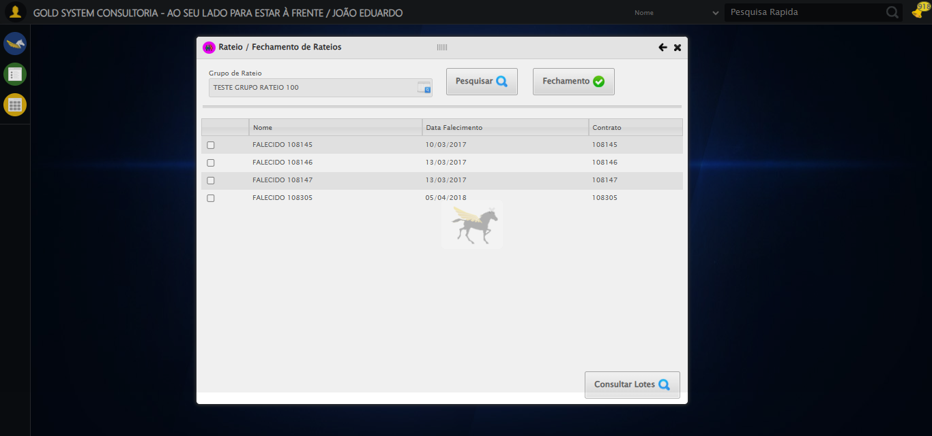

🔄 Fechando Consulta de Lotes...

✅ Fechando Consulta de Lotes realizada com sucesso.

Screenshot: fechando consulta de lotes

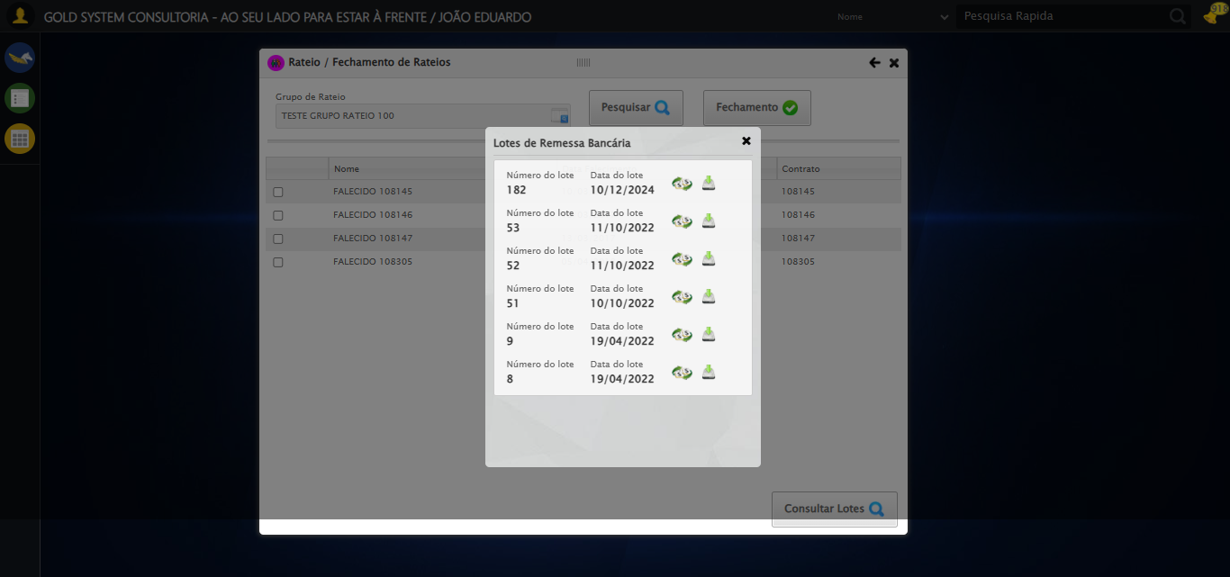

🔄 Clicando em todos os checkboxes ...

✅ Clicando em todos os checkboxes realizada com sucesso.

Screenshot: clicando em todos os checkboxes

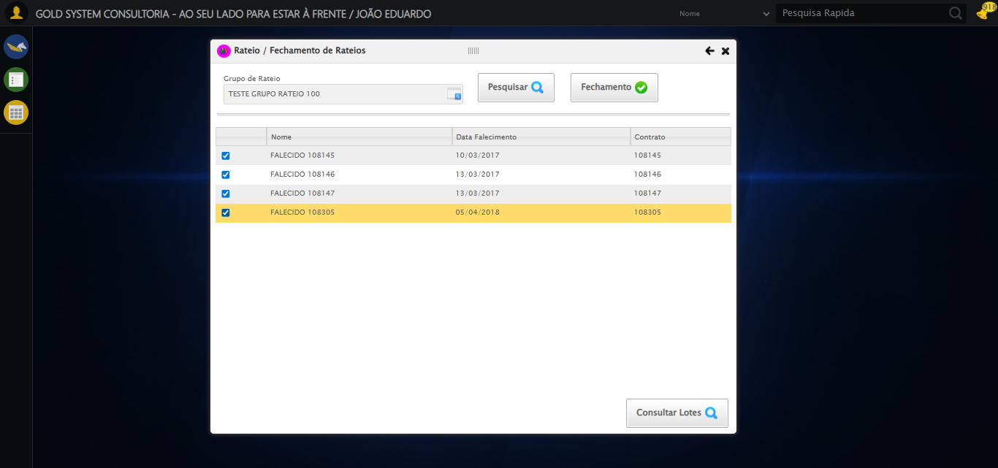

🔄 Realizando Fechamento...

✅ Realizando Fechamento realizada com sucesso.

Screenshot: realizando fechamento

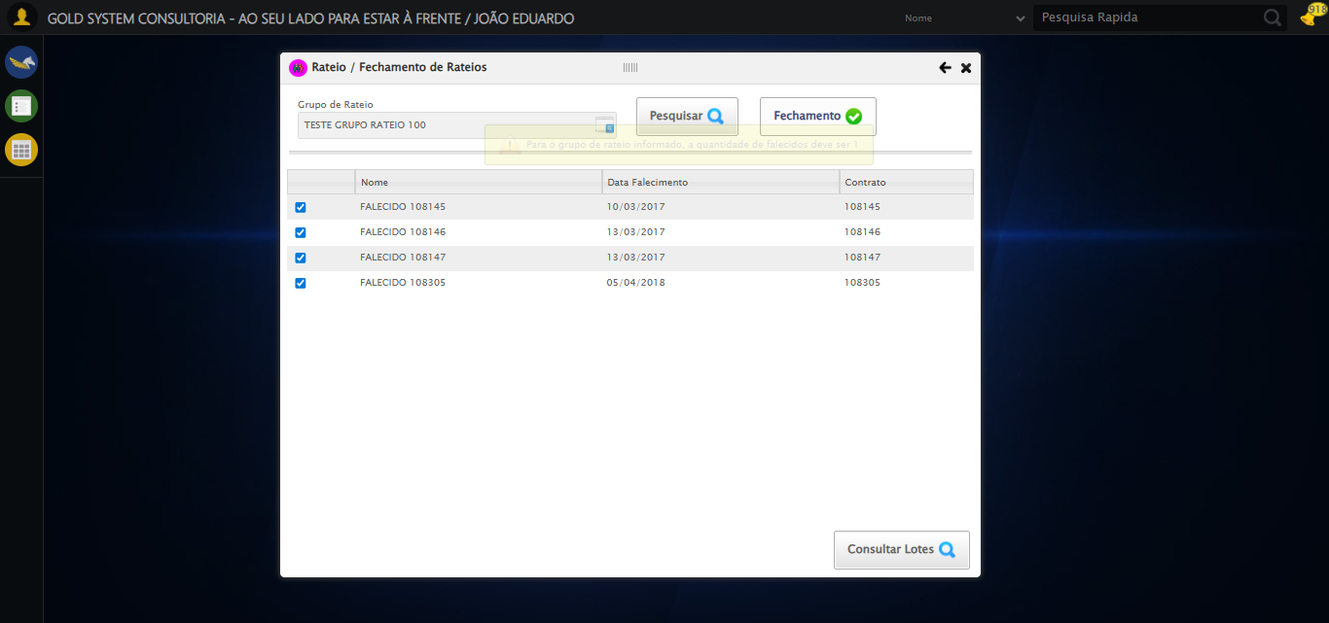

🔄 Fechando modal Rateio...

❌ Erro ao clicar robusto: Message:   
Stacktrace:  
 GetHandleVerifier [0x0xf6a8a3+63283]  
 GetHandleVerifier [0x0xf6a8e4+63348]  
 (No symbol) [0x0xda3e43]  
 (No symbol) [0x0xdec8de]  
 (No symbol) [0x0xdecc7b]  
 (No symbol) [0x0xe34ef2]  
 (No symbol) [0x0xe11464]  
 (No symbol) [0x0xe3271a]  
 (No symbol) [0x0xe11216]  
 (No symbol) [0x0xde0855]  
 (No symbol) [0x0xde16f4]  
 GetHandleVerifier [0x0x11dbb43+2623955]  
 GetHandleVerifier [0x0x11d6daa+2604090]  
 GetHandleVerifier [0x0xf9069a+218410]  
 GetHandleVerifier [0x0xf80ed8+154984]  
 GetHandleVerifier [0x0xf8742d+180925]  
 GetHandleVerifier [0x0xf722b8+94536]  
 GetHandleVerifier [0x0xf72442+94930]  
 GetHandleVerifier [0x0xf5d5ea+9338]  
 BaseThreadInitThunk [0x0x76b1fcc9+25]  
 RtlGetAppContainerNamedObjectPath [0x0x776a82ae+286]  
 RtlGetAppContainerNamedObjectPath [0x0x776a827e+238]

✅ Fechando modal Rateio realizada com sucesso.

Screenshot: fechando modal rateio

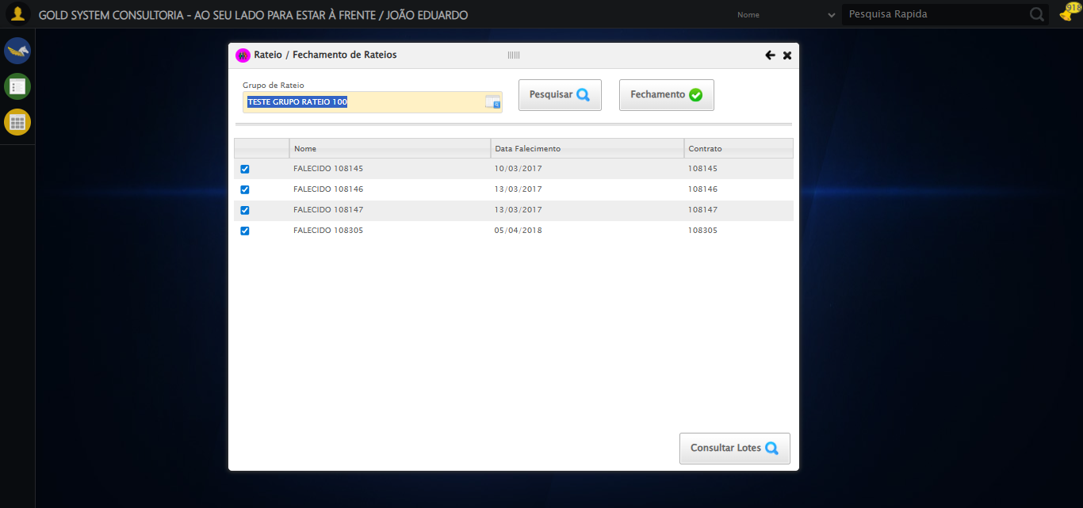

🔍 Verificando mensagens de alerta...

ℹ️ Nenhuma mensagem de alerta encontrada.

✅ Teste concluído.

✅ Teste executado com sucesso!